工商管理学院微信公众号运营审核管理流程
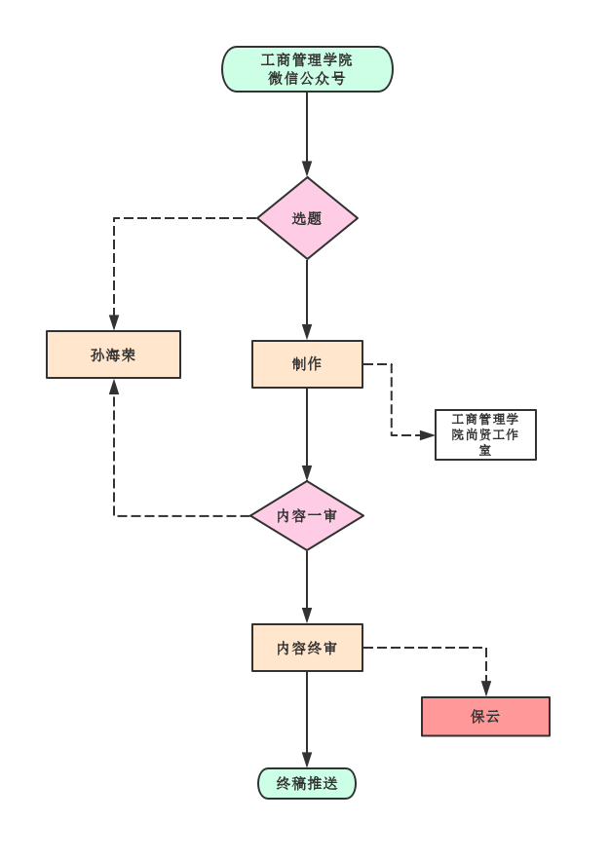

工商管理学院官方网站运营审核管理流程
